МБУК ВР «МЦБ» им. М.В. Наумова
12+
Рябичевский отдел

Сценарий
Герои смутного времени

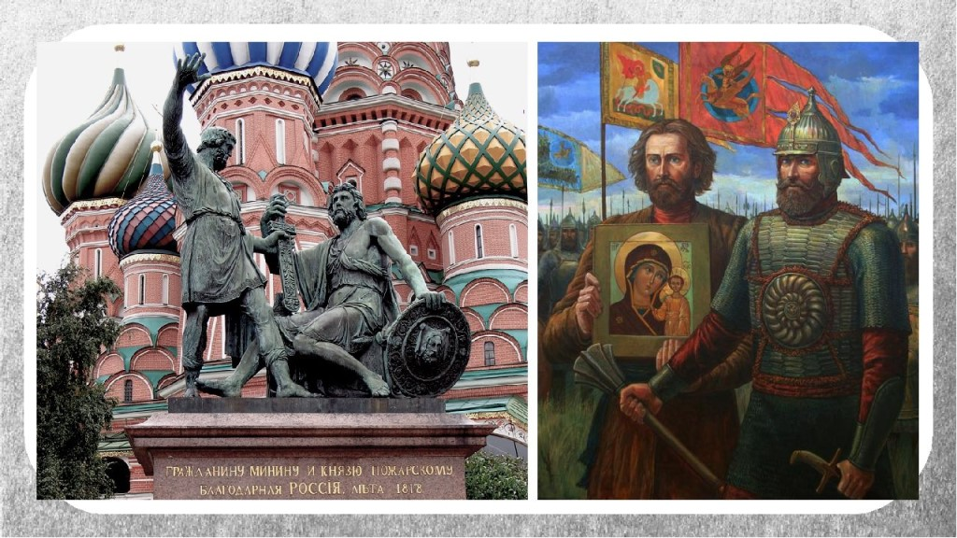
Составитель: зав. Рябичевским отделом Ткаченко М.В.

х. Рябичев
2022г.
Цель: знакомство учащихся с историческими событиями начала XVII века и подвигом русского народа, формирование интереса к истории российского государства, воспитание чувства патриотизма на примерах народных героев.
Форма проведения: литературно-исторический час
1 слайд
Ход мероприятия
2 слайд
1 ведущий: С 4 ноября 2005 года в России стали отмечать новый государственный праздник – День народного единства. История нашей страны богата примерами, когда именно единение всего многонационального народа во имя блага и процветания России открывало путь к укреплению независимости государства, способствовало развитию общества и сохранению культурно-исторического наследия.
2 ведущий: Ведь именно 4 ноября 1612 года два русских героя Кузьма Минин и Дмитрий Пожарский вместе с созданным ими ополчением выгнали из Московского Кремля польских захватчиков. Это событие считается окончанием периода Смутного времени. А начиналось все так…
3 слайд
1 ведущий: В 1598 году в Москве умирает сын Ивана Грозного, царь Федор вместе с ним прерывается основная ветвь династии Рюриковичей. К власти приходит Борис Годунов. Фактически этот боярин стал править Россией еще в 1584 году, когда на престол взошел сын Ивана Грозного Федор, совершенно неспособный к государственным делам. Но юридически Борис Годунов был избран царем только в 1598 году после смерти Федора. Назначил его Земский собор, поэтому в исторической литературе Борис Годунов считается первым выборным царем.
2 ведущий: Новый царь начал и последовательно продолжал курс реформ, направленных на улучшение экономики страны: купцы были освобождены от уплаты налогов на два года, землевладельцы – на год. Но это не сделало внутренние дела России проще – неурожай и голод 1601-1603 гг. вызвал массовую смертность и повышение цены на хлеб невиданных размеров. И во всем народ обвинял Годунова.
1 ведущий: В глухие дни Бориса Годунова,
Во мгле Российской пасмурной страны,
Толпы людей скиталися без крова,
И по ночам всходило две луны.
Два солнца по утрам светило с неба,
С свирепостью на дольный мир смотря.
И вопль протяжный: "Хлеба! Хлеба! Хлеба!"
Из тьмы лесов стремился до царя.
К. Бальмонт, отрывок
4 слайд
2 ведущий: В это время в Польше появился человек, который назвал себя сыном Ивана IV – Дмитрием (который погиб в 1591г). Это был самозванец Лжедмитрий I, который вместе с польскими дворянами предпринял поход на Москву.
1 ведущий: Годунов направил против Лжедмитрия большие силы, надеясь не допустить прихода польского ставленника в Россию. Но 13 апреля 1605 года Борис Годунов умер, и вся царская армия перешла на сторону Лжедмитрия. Самозванец торжественно въехал в Москву и занял царский престол.
2 ведущий: Вскоре московские бояре столкнулись с тем, что «новый царь Дмитрий» не хочет соблюдать русские обычаи. Терпение народа было переполнено, когда на свадьбу царя с католичкой Мариной Мнишек приехали поляки, державшие себя заносчиво и оскорблявшие москвичей. А позже выяснилось, что на самом деле он – польский монах Григорий Отрепьев.
5 слайд
1 ведущий: 17 мая 1606 года Лжедмитрий был убит, а на престол сел Василий Шуйский. Власть этого государя была формально ограничена Собором (он давал боярам крестоцеловальную клятву), но улучшения обстановки в стране не произошло. В 1610 году его свергли с трона и заставили постричься в монахи. В этом же году был убит, и Лжедмитрий Второй. Страна вновь лишилась правителя, власть оказалась в руках бояр.

6 слайд
2 ведущий: В народе эту власть назвали «Семибоярщина». Чтобы избавиться от угрозы польского, а затем и шведского завоевания Семибоярщина решила возвести на престол сына польского короля Сигизмунда III – Владислава. Под предлогом защиты Москвы бояре в ночь на 21 сентября 1610 года открыли ворота Кремля и впустили туда польский гарнизон.
7 слайд
1 ведущий: К концу 1611 года Смута, охватившая Россию, поставила под сомнение все былые достижения русских правителей. Россия оказалась на грани полной потери независимости. Недавно единое государство разрывало на части: после долгой осады поляками был захвачен Смоленск, шведские отряды разоряли северные русские города и захватили Новгород, в Москве агрессивно себя вели польские войска, которых бояре тайно впустили в столицу, на юге возобновили свои набеги крымские татары. Все эти события вызвали подъём национально-освободительного движения, центром которого осенью 1611 года стал Нижний Новгород, где было сформировано Второе народное ополчение.
8 слайд
2 ведущий: В ясное сентябрьское утро 1611 года в Нижнем Новгороде на центральной площади собралось множество народа
1 чтец: Друзья и братья! Русь святая гибнет!
Друзья и братья! Православной вере,
В которой мы родились и крестились,
Конечная погибель предстоит.
Святители, молитвенники наши,
О помощи взывают, молят слезно.
Вы слышали их слезное прошенье!
Поможем, братья, родине святой!
Что ж! Разве в нас сердца окаменели?
Не все ль мы дети матери одной?
Не все ль мы братья от одной купели?
И аще, братья, похотим помочь,
Не пожалеем наших достояний!
Не пощадим казны и животов!

Отрывок из Пьесы А. Островского «Козьма Захарьич Минин»
1 ведущий: Со своим воззванием обратился к народу Кузьма Минин. Кузьма держал мясную лавку в Нижнем Новгороде и имел небольшой капитал. С началом Смуты воевал в составе первого ополчения против сторонников польского ставленника Лжедмитрия II. После неудачи первого ополчения, Кузьма возвратился в родной город. Вскоре, он стал одним из главных организаторов второго ополчения. Его призыв к борьбе с иноземцами был подхвачен нижегородцами. Минину удалось собрать боеспособное войско. Военачальником был приглашен князь Пожарский.
2 чтец: Что мешкать даром
Время нас не ждет!
Нет дела ратного без воеводы:
Изыщем, братия, честного мужа,
Которому то дело за обычай,
Вести к Москве и земским делом править.
Кто будет воеводой?
Воля Божья!
Пожарского избрали мы всем миром,
Ему и править нами. Глас народа –
Глас Божий. Выборных людей пошлем.
Просить и кланяться, чтоб шел к нам наспех.
Отрывок из Пьесы А. Островского «Козьма Захарьич Минин»
9 слайд
2 ведущий: Князь Пожарский находился тогда в вотчине своей. Страдал он от ран, полученных под Москвой. Услышав о прошении их, Пожарский обрадовался их начинанию. «Рад я пострадать до самой смерти, только изберите между собой человека, который был бы у такого великого дела и собирал бы казну, чтобы было чем содержать и жаловать ратников». Возвратились послы в Нижний Новгород, и горожане обрадовались ответу князя Пожарского; тут же стали просить Кузьму, чтобы взял на себя эту службу.
1 ведущий: Стали собираться ополченцы в Нижнем Новгороде. Туда же прибыл и князь Пожарский. По пути многие люди просили князя взять их в ополчение и их принимали. Вскоре так много ратников собралось в Нижнем Новгороде, что на жалованье денег стало не хватать. Тогда князь Пожарский стал писать в другие города, чтобы учинили помощь и прислали денег на содержание ополчения. И скоро откликнулись русские люди на его просьбу и из многих городов привезли казну в Нижний Новгород, туда стали съезжаться вооруженные ратники из разных уголков России.
10 слайд
2 ведущий: В марте 1612 года было создано второе народное ополчение, возглавляемое Мининым и Пожарским. Отряды направились к Москве. Жители всех городов на пути к Москве с радостью встречали воинов; отдавали им собранные средства, мужчины вступали в ряды ополченцев. По пути они освободили Ярославль. А в конце августа вышли к Москве и вступили в противостояние с поляками и литовцами. 24 августа состоялось решающее сражение Второго Ополчения с гетманским войском.
11 слайд
3 чтец: Враги бегут, покинувши обозы.
Остановить погоню! С нас довольно
На этот день одной победы. Можем
Поспешностью испортить дело наше,
И наша радость обратится в скорбь.
Теперь Москва у нас в руках. С надеждой,
Истомлены трудом, сиденьем долгим,
Болезнями и хлебным оскуденьем,
Голодные враги со стен глядели
На гетмана и чаяли подмоги
И ратными и коренным запасом.
На их глазах мы гетмана разбили.
В Кремле сидеть им долее нельзя,
Иль умирай голодной смертью. Скоро
Увидим мы московские соборы –
И совершится очищенье Руси
От недругов. И начал это дело,
И совершил его не вождь искусный,
Не силою, а смелым дерзновеньем
И замыслом мясник нижегородский
Кузьма Захарьев, Минин, Сухорук.
Отрывок из Пьесы А. Островского «Козьма Захарьич Минин»
12 слайд
1 ведущий: 22 октября (4 ноября по новому стилю) поляки оставили Китай-город. Отряд второго ополчения вошёл в Москву. В этот день Дмитрий Пожарский приказал внести в Москву икону Казанской Божьей Матери и дал обет построить здесь церковь. Впоследствии обещание было выполнено – храм Казанской Божьей Матери был построен в 1633году.
13 слайд
2 ведущий: В феврале 1613 года собрался Земский собор на нем было предложено выбрать нового царя – 16 - летнего Михаила Федоровича Романова. Этим событием было положено окончание Смуты, принесшей немало горестей русскому народу.
14 слайд
1 ведущий: Каждый, кто приезжает в Москву, обязательно посещает ее сердце – Красную площадь. Здесь 20 февраля 1818 года был открыт памятник организаторам Второго ополчения – Минину и Пожарскому. Памятник выполнен по проекту скульптора Мартоса, отлит из бронзы русским мастером Екимовым. На лицевой стороне надпись: «Гражданину Минину и Князю Пожарскому благодарная Россия. Лета 1818года».
15 слайд
2 ведущий: Ушли в историю года,
Цари менялись и народы,
Но время смутное, невзгоды
Русь не забудет никогда!
Победой вписана строка,
И славит стих былых героев,
Поверг народ врагов-изгоев,
Обрел свободу на века!
1 ведущий: И поднималась Русь с колен
В руках с иконой перед битвой,
Благословленная молитвой
Под звон грядущих перемен.
Деревни, села, города
С поклоном русскому народу
Сегодня празднуют свободу
И День единства навсегда!

Список использованных источников

- Валишевский К. Ф. Смутное время / К. Ф. Валишевский. — М.: ТЕРРА — Кн. клуб, 2003. — 335 с.: ил.

- Ананьев В. Семибоярщина // Родина. — 2005. — № 11. — С. 35–40.

- Аннинский Л. Смыть Смуту // Родина. — 2005. — № 11. — С. 125–126.

- А. Н. Островский. Собрание сочинений в 10 томах. Под общ. ред. Г. И. Владыкина, А. И. Ревякина, В. А. Филиппова. — М.: Гос. изд-во худ. лит-ры, 1959. — Том 3. — Комментарии А. И. Ревякина.

